22．(14分)某二倍体两性植物，抗病与感病、高秆与矮秆、耐盐与盐敏感分别由A/a、B/b、D/d三对基因控制，各相对性状均为完全显性。研究发现，在正常条件下，三对等位基因表达正常。在干旱胁迫下，只考虑上述三对基因的个体形成的配子中，某个基因的表达会因与其位于同一条染色体上的其他基因的影响而被抑制。为研究上述性状的遗传特性，选用该植物抗病矮秆耐盐品系(甲)和感病高秆盐敏感品系(乙)在不同条件下进行了杂交实验，实验结果如表所示。不考虑突变和交换。
组别 | 环境条件 | 亲本 | F₁表型及比例
实验一 | 正常条件 | 甲(♀)×乙(♂) | 均为抗病矮秆耐盐
实验二 | 干旱胁迫 | 甲(♂)×乙(♀) | 均为抗病高秆耐盐
(1)依据实验一(实验1不得分，1分)(填“实验一”或“实验二”或“实验一或实验二”)可判断出三对相对性状的显隐性，理由是实验一正常条件下，基因表达正常，具有相对性状的亲本杂交，F₁均表现为抗病矮秆耐盐。(“正常条件下，基因表达正常”为一条原因，写全得1分，只答“正常条件”不算对；“具有相对性状的亲本杂交，F₁均表现为抗病矮秆耐盐”为一条原因，写全得1分，只答“F₁均表现为抗病矮秆耐盐”不得分。两条原因都答对得2分，第一条原因对第二条不对得1分，只答对第二条原因不得分；只分析实验二不得分，多答不影响得分。得分：0/1/2分，共2分)。
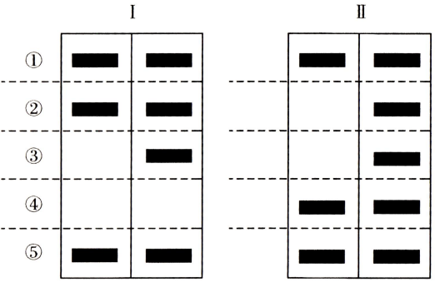
(2)若实验一的F₁自交后代中抗病矮秆所占比例为3/4(1分)，可确定A/a和B/b两对等位基因位于一对同源染色体上。
(3)在干旱胁迫下，选取实验二F₁(AaBbDd)自交获得的F₂中感病高秆耐盐植株(aa＿＿D＿)的叶片为材料，通过PCR检测每株个体中控制这3种性状的所有等位基因，以辅助确定这些基因在染色体上的相对位置关系。对被检测群体中所有个体按PCR产物的电泳条带组成(即基因型)相同的原则归类后，预期电泳图谱只有I或Ⅱ两种类型，如下图所示。已知各基因的PCR产物通过电泳均可区分，其中条带①和⑤分别代表基因D和a。
①图中条带②代表的基因是b(高杆基因/控制高杆的基因均可，2分)。(根据I的左侧和Ⅱ的左侧得出②/④代表B/b，③代表d；又因为甲为AABBDD，则有两种可能：A或D与B在一条染色体上从而抑制B基因的表达；Ⅱ中有基因型aaBbDd的个体，说明D抑制了B的表达，另一种基因型为aaBBDD；因而，②代表b，I代表的基因型为aabbDd和aabbDd)

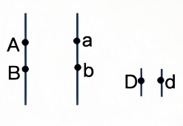
②若电泳图谱为类型I，请在答题卡方框内画出F₁个体三对等位基因的位置关系。(2分)(用横线代表染色体，圆点代表基因)
③若电泳图谱为类型Ⅱ(BD/bd，A/a)，被检测群体在F₂中所占的比例为3/16(1分)，其中能稳定遗传的比例为1/3(1分)。
(4)由上述信息可知，在干旱胁迫下，F₁形成的配子中B(矮杆基因/控制矮杆的基因均可，1分)基因受到与其位于同一条染色体上基因的影响而表达受抑制；若(3)中电泳图谱为类型Ⅱ，则干旱条件下F₁减数分裂形成雌配子和雄配子(1分)(填“雌配子”、“雄配子”或“雌配子和雄配子”)时，该基因的表达会受到抑制，判断依据是若只有一种配子(雄配子)中该基因表达受抑制，则Ⅱ中感病高秆耐盐植株各基因PCR产物电泳的结果只有一种类型，与假设不符合。(或Ⅱ中左侧个体为BB/aaBBDD，为高杆，说明B在雌雄配子中均受到抑制；或者若只有一方配子中B被抑制，则与电泳图谱不符合。)(假设与电泳图谱比较因果关系表述完整得分，得分0/2分，共2分)。

25．(12分)突变体是植物功能基因组学研究的基础材料，科研人员利用玉米转座酶基因和D元件的双荧光载体的转座系统(如图甲所示)，进行二穗短柄草突变体培育实验。转座酶可识别D元件两端的反向重复序列并将其切离。此外，转座酶能够不断将D元件重新连接到染色体的任意位置，即完成了“转座”过程。相关实验过程、结果如下图所示。
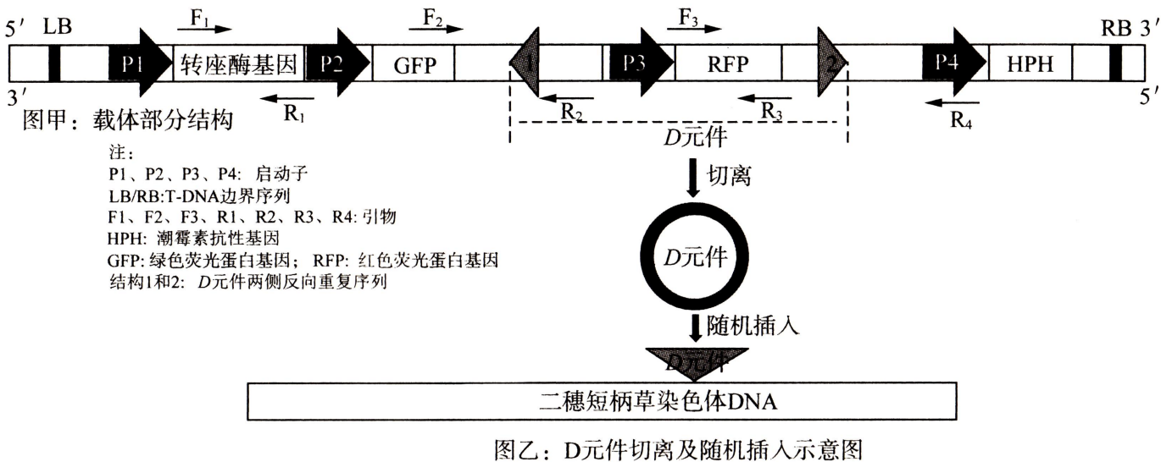
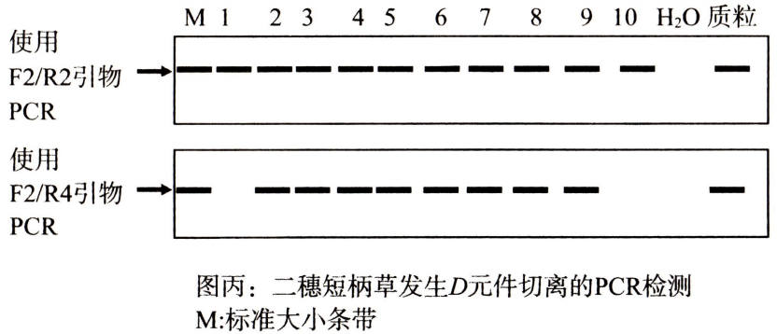
(1)使用引物F1/R1通过PCR技术可特异性扩增转座酶基因，原因是引物是根据转座酶基因的一段已知序列设计合成的(或：引物能与转座酶基因特异性结合，与转座酶基因互补的序列，1分)；可选用HPH(潮霉素抗性基因，GFP(绿色荧光蛋白基因)、RFP(红色荧光蛋白基因)也可，1分)基因作为筛选基因检测植物是否被农杆菌成功转化。
(2)为了检测图中载体中的D元件是否成功在二穗短柄草基因组中发生切离，分别使用F2/R2引物和F2/R4引物对T₀代转基因阳性苗进行PCR检测，已知若D元件未发生切离，使用F2/R4引物进行PCR扩增不出条带。据图丙所示植株1至10的电泳结果，既含有转座的细胞又含有未发生转座的细胞的植株是2-9组(2分)，原因是使用F2/R2引物PCR检测有条带，说明检测的细胞中D元件未切离(2分)；使用F2/R4引物进行PCR检测有条带，说明检测的细胞中D元件已切离。(2分)(答案中“D元件未/已切离”表述为“未/已发生转座”也可，得分0/2/4，共4分)。
(3)对T₀代阳性植株自交得到的T₁代的幼根同时观察绿色荧光(GFP)和红色荧光(RFP)，得到4组结果：①GFP(＋)、RFP(＋)；②GFP(＋)、RFP(－)；③GFP(－)、RFP(＋)；④GFP(－)、RFP(－)。根据上述实验结果推测含有D元件且D元件遗传稳定性高的是③(写3、三、(3)等不得分，标准答案为唯一答案，2分)(填序号)组。
(4)研究发现，D元件随机插入染色体后获得具有突变表型的植物个体的比率较低，可能的原因有插入的是非基因序列(或未选择表达的基因或内含子或非编码区等，插入D元件后引发的突变为隐性突变，插入D元件后表达的蛋白质功能未受影响或影响不大，答案合理即可，得分0/2)(2分)。

